 |  | 작성자 | 2021180009 박경준  2021180010 박대원  2021180035 임찬진 | 팀명 | 임박박전설의시작
주차 | 3 | 기간 | 2025.08.25 ~ 2025.08.31 | 지도교수 | 정 내 훈(서명)
이번주 한일 | 서버에서 충돌 체크 필요  콜리전 디버깅용으로 제작  언리얼 파서 JSON파일 서버용, 클라용으로 분리  Glb 텍스쳐 매핑  렌더링 구조 수정
<상세 수행내용>
서버 충돌 체크 필요
- 테스트용으로 클라이언트 JSON를 읽어서 충돌체 생성
- Map은 불변 물체이므로 Singleton으로 MapDataManager를 만들어서 충돌체크 함수와 로드 함수 구현
- 서버 JSON 으로 AABB만들어서 저장
- 패킷 핸들러 함수 변경
  - 플레이어 이동시 충돌체크 후 충돌했을시 진행 못하게 설정
Session의 플레이어 정보 캡슐화
- 서버의 로그가 DataRace가 일어나서 로그를 읽을수 없음 디버그시에 상호배제 로그와 에러코드 설정 + LOG 클래스 만들기
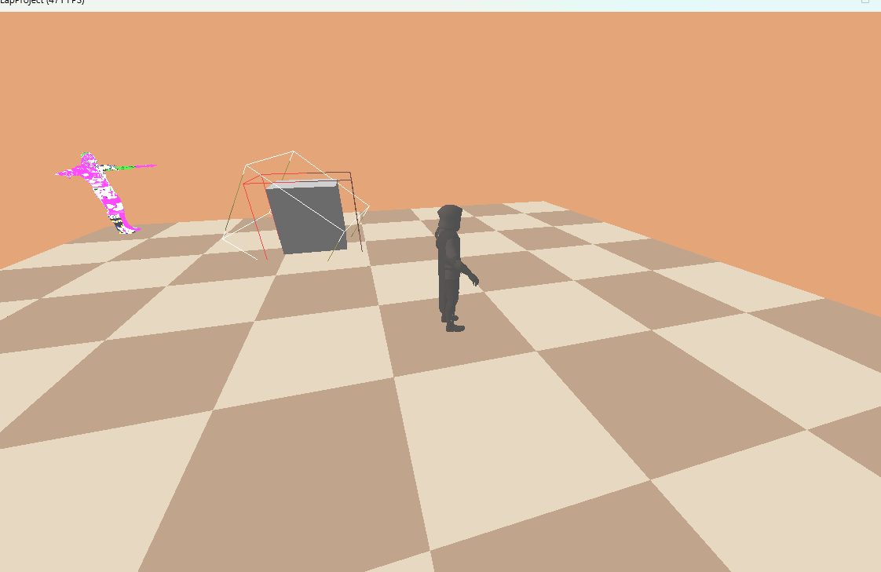
Unreal에서 가져온 UCX_ 태그로 되어있는 콜리전 정점 내용을 읽어와 디버깅용으로 AABB와 OBB, 실제 충돌 메시 와이어 프레임이 나오도록 출력하였다.
B버튼을 토글하면 나오지만 실제 충돌 메시 와이어 프레임을 제대로 구현하지 못하였다.
- AABB (빨간색 큐브)
- OBB (노란색 큐브)
- 실제 충돌 메시 와이어프레임 (초록색)
결론 : OBB, AABB 분리해서 디버깅용으로 출력시키는거 성공 B로 토글 가능

렌더링 방식 변경
기존 렌더링 방식 -> 모든 오브젝트를 순회하는 방식 (어떠한 정렬도 없음)
기존 렌더링 방식은 오브젝트들이 다른 쉐이더를 사용하면 그 때마다 set을 해주어야 함

렌더링 방식 수정 -> 오브젝트가 어떤 쉐이더를 사용하는지 소유하도록 만듦
렌더 직전에 Shader의 typeid를 Key로 갖는 맵을 제작 (set 비용 절감)
결론 : 쉐이더를 기준으로 정렬 후 렌더링
루트 시그너처, Shader 포인터 → Comptr, shared_ptr로 변경
기존에 Shader 릴리즈 시에 다른 곳에서 먼저 터지는 문제 발생 → shared_ptr로 변경
루트 시그너처도 같은 문제 예방을 위해 변경

언리얼에 만든 맵 익스포터를 사용하여 올바른 형식과 파일 이름의 파일을 뽑아
MapData에 넣어둠
클라 : ExportedClientData.json
서버 : ExportedServerData.json
언리얼 익스포터
언리얼에서 기존에 뽑던 구조를 수정함
크게 서버와 클라이언트 파일을 따로 뽑도록 제작
서버 파일
파일이름 "ExportedServerData.json"

Json 파일구조
[
{ // 객체의 정보 구조
"Name": "SM_Cube_2", // 이름
"Mesh": "SM_Cube", // 메시이름
"Location": "Y=4.300 Z=1.200 X=2.500", // 월드 위치
"AABB": { // 월드에서의 볼륨
"Min": "Y=3.800 Z=0.700 X=2.000",
"Max": "Y=4.800 Z=1.700 X=3.000"
}
},
.....
]
클라이언트 파일
파일이름 "ExportedClientData.json"
Json 파일구조
{
"Name": "SM_Cube_2", // 이름
"Mesh": "SM_Cube", // 메시
"Transform": { // 트렌스폼
"Location": "Y=4.300 Z=1.200 X=2.500", // 월드위치
"Rotation": "P=0.0 Y=45.0 R=0.0", // 회전
"Scale": "X=1.0 Y=1.0 Z=1.0" // 스케일
},
"Textures": [
"/Game/StarterContent/Materials/M_Tech_Hex_Tile.M_Tech_Hex_Tile",
"/Game/StarterContent/Textures/T_Tech_Hex_Tile_M.T_Tech_Hex_Tile_M",
"/Game/StarterContent/Textures/T_Tech_Hex_Tile_N.T_Tech_Hex_Tile_N"
]
}

쉐이더 루트시그너처 전부 수정
기존 루트 시그너처에서 0번 , 1번 항목인 객체 월드행렬, 카메라 정보를
CBV를 통해 전달 → 추후에 구초체만 관리하면 되기에 훨씬 수월해짐
기존 업데이트 쉐이더 함수
SetGraphicsRoot32BitConstants에서
SetGraphicsRootConstantBufferView로 수정
수정 후 빛의 방향대로 올바르게 반사되는 모습
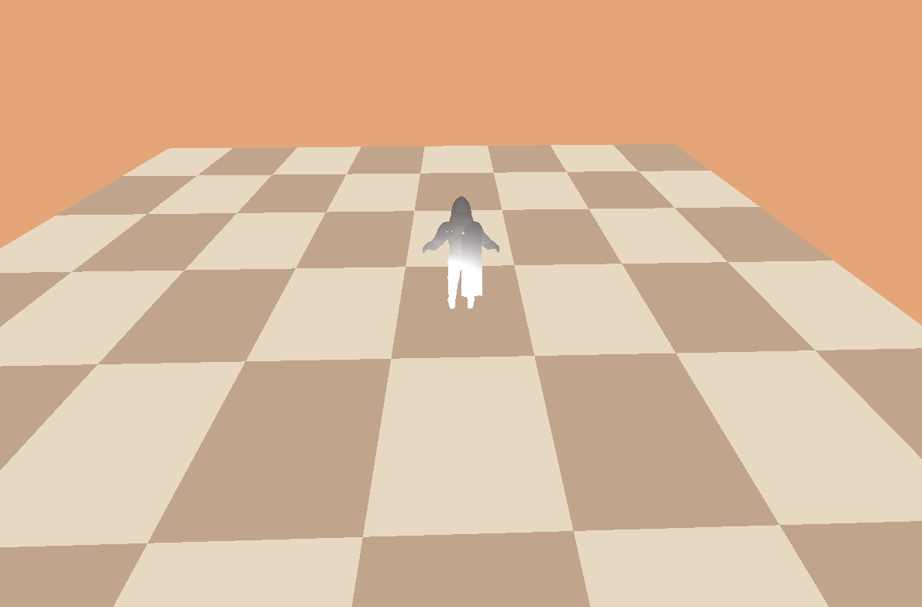

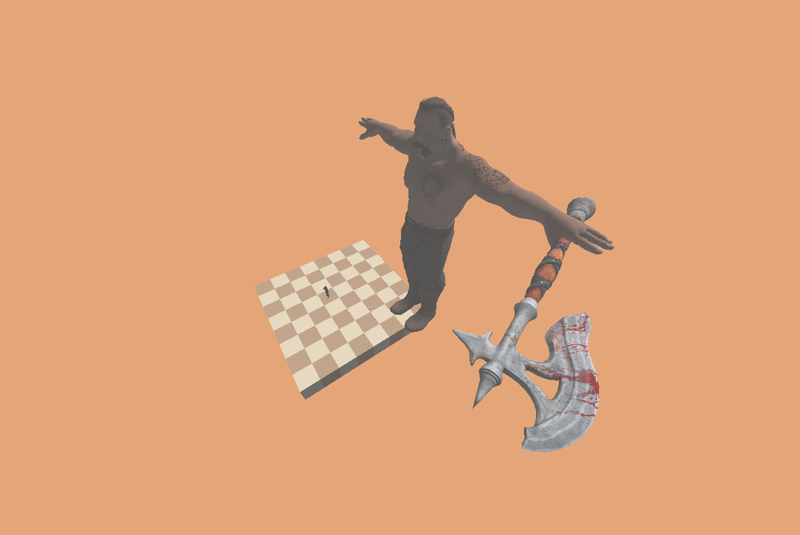
GLB 텍스쳐 매핑 성공(No Assimp)
GLB파일을 분석 후 전용 파서 함수를 제작하여 텍스쳐 매핑까지 완료
계층구조로 이루어진 메쉬 전부 불러오기 가능

성능에 따른 에러 발견 후 수정
기존 외장 그래픽카드에서는 발생하지 않는 에러 발견 -> 내장 그래픽 카드에서만 에러 발생
D3D12RemoveERROR(디바이스 삭제)에러 발생
사유는 TDR 에러 Timeout Detection and Recovery(TDR)
TDR에러는 DirectX12 그래픽카드 드라이버가 특정 작업을 허용된 시간보다 더 오래 걸릴 때 발생하는 에러로 확인 -> 내장 그래픽카드는 0.5초 이상이 될 경우 해당 에러가 뜨는 정보를 확인
- 임시 방편으로 내장 그래픽 카드인 경우 라이팅 고려를 적게 하도록 쉐이더 코드를 추가

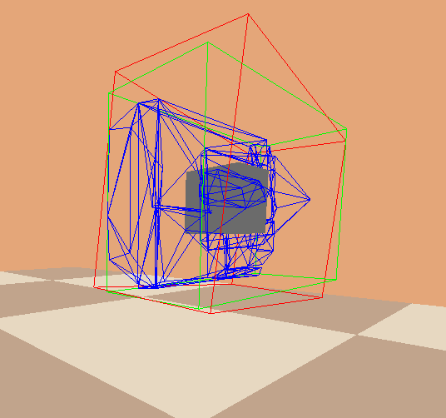
저번에 구현 못한 실제 콜리전 형태 출력 성공
디버깅용 hlsl파일 새로만들고 새로운 클래스를 제작해 출력
- AABB (초록색 큐브)
- OBB (빨간색 큐브)
- 실제 충돌 메시 와이어프레임
추가적으로 그냥 언리얼에서 export했을 시에는 랜더링할 수 없음
- 왜냐하면, Assimp는 삼각형 형태로 정보를 읽기 때문에 UCX_로 구성되어있는 콜리전 메쉬는 사각형으로 나오기때문에 아래 형식으로 블랜더를 사용해 수정해줘야함
언리얼에서 콜리전 메쉬를 추출한 뒤 블랜더에서 가져와 아래 사진에 표시되어 있는 부분을 체크해준다.
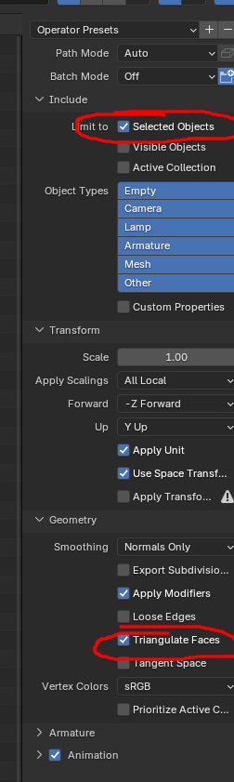

문제점 정리 | 서버 계층 충돌 체크필요,  디버깅용 콜리전 필요  다양한 쉐이더가 있을 시 오브젝트 끼리 다른 쉐이더 사용 시 set 비용문제 발생  Glb 파일 텍스처 매핑 필요  (기존에는 메쉬만 불러옴) | 해결 방안 | 서버 계층 충돌 체크와 JSON파일 읽기 완성,  새로운 hlsl파일 제작을 통해 디버깅용 콜리전(AABB, OBB, 실제 콜리전 프레임) 구현 성공  쉐이더 이름을 기준으로 정렬 후 렌더링 하도록 구조 수정  Glb 파일 텍스쳐 매핑 적용
다음 주차 | 4 | 다음 기간 | 2025.09.01 ~ 2025.09.07
다음주 할 일 | 플레이어 이동 해결, 충돌체크 테스트  언리얼로 제작한 맵 데이터 Json 파일을 읽어와서 프로젝트에 연동하여 맵 띄우기
지도교수
Comment

